Муниципальное бюджетное общеобразоваьельное учереждение
«Средняя общеобразовательная школа №1» г.Курска

Экскурсионный маршрут

(ПРАВОСЛАВНЫЕ ХРАМЫ КУРСКОЙ ОБЛАСТИ,
раскрывающие многовековое историческое и духовное наследие
земли Курской)

АВТОР-РАЗРАБОТЧИК:
ШАЛЯ СОФИЯ САДИКОВНА

НАУЧНЫЙ РУКОВОДИТЕЛЬ
ПРОЕКТА:
ИВАНОВА ЕЛЕНА ИГОРЕВНА

КУРСК 2023

Наименование маршрута:ПРАВОСЛАВНЫЕ ХРАМЫ КУРСКОЙ ОБЛАСТИ,
раскрывающиемноговековое историческое и духовное наследие
земли Курской.

Протяженность маршрута: 32 км.
Время экскурсии: 4 часа.
Объекты показа: обзорная экскурсия с посещением основных православных святынь, раскрывающих значение многовекового исторического и духовного наследияКурской земли, связанных с чудом явления иконы Божьей Матери «Знамение», путеводительницей русского православного зарубежья.
Знаменский собор Курска — это особенный храм. Он был построен в благодарность за освобождение Курска от поляков.
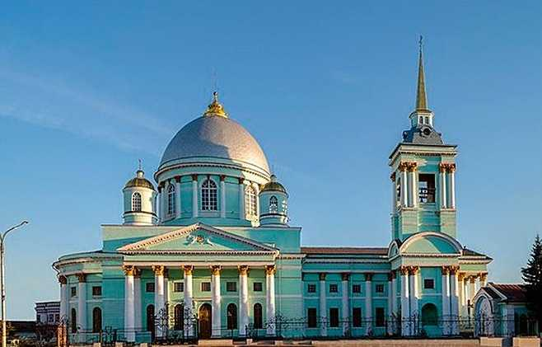
В 1612 году, осаждаемые польским войском, защитники Курской крепости дали обет в случае спасения возвести здесь церковь. Курск они отстояли и после освобождения Москвы от интервентов, куряне построили деревянный храм «близ рва», освященный в честь Рождества Пресвятой Богородицы, — вокруг него вскоре образовался Богородице-Рождественский монастырь.
В 1631 году монастырь сгорел от удара молнии, однако быстро отстроился — правда, ненадолго: в 1634 году, в ходе русско-польской войны, его сожгли поляки. Казалось бы, такое начало жизни не предвещало храму ничего доброго, но Пресвятая Богородица, чей чудотворный образ пребывал в обители, не оставила ее своей помощью: все устроилось — не слишком быстро, а все-таки устроилось.
В 1649 году царь Алексей Михайлович приказал строить в монастыре каменный собор, прислав для этого каменщиков из Москвы. Храм окончили к 1680 году, освятив его в честь Курской Коренной иконы Божией Матери «Знамение»; с той поры монастырь и главный собор в нем стали называть Знаменским.
Сто лет новый Знаменский собор Курска верой и правдой служил прихожанам, в 1782 году Екатерина II утвердила регулярный план застройки Курска, согласно которому предстояло «правильно» застраивать город достойными зданиями, а центр города выпало обозначать именно Знаменскому собору. Прежний, достаточно скромный храм для такой роли не годился, в 1815 году здание собора разобрали.
Строительство нового каменного собора, замысленного как памятник победе в Отечественной войне 1812 года, заняло десять лет: его возводили с 1816 по 1826 год.
Строительные работы обошлись Курской епархии в 600 000 рублей, огромную по тем временам сумму, часть которой предоставили благотворители. В январе 1826 года Знаменский собор Курска был торжественно освящен.
Интересные факты из истории Знаменского собора в Курске.
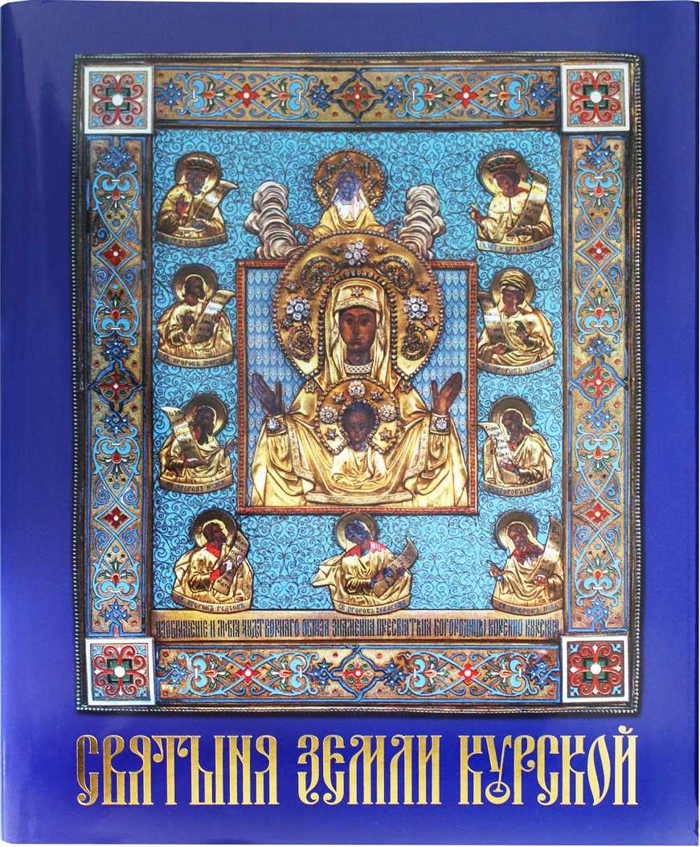
Главным событием года в дореволюционной истории собора был крестный ход с Курской Коренной иконой Божией Матери в Коренную пустынь. Все остальное время чудотворный образ пребывал в киоте слева от иконостаса.
Знаменский собор посещали все императоры после Александра I, время от времени наезжавшие в Курск (так, Александр II был здесь четыре раза, а Николай II — дважды).
Из иных запомнившихся курским обывателям событий можно отметить литургию, совершенную в Знаменском соборе святым праведным Иоанном Кронштадтским в 1893 году. Молящимися храм тогда был заполнен до отказа, а вмещал он до 5000 человек!
После революции.
Советская эпоха доставила Знаменскому собору немало скорбей.
В годы Гражданской войны он лишился своей главной святыни — Курской Коренной иконы Божией Матери «Знамение»; ее забрали с собой священнослужители, ушедшие с отступающей Белой армией; позже чудотворный образ оказался в США.
Знаменский монастырь большевики упразднили в 1924 году, однако официально зарегистрированный Знаменский приход, в ведении которого оставался собор, просуществовал до 1932 года. После ликвидации прихода храм принялись методично обезображивать.
В сентябре 1937 года в Знаменском соборе был открыт звуковой кинотеатр Октябрь.
Отступая в 1943 году из Курска, фашисты подожгли храм, вследствие чего оказалась уничтожена вся внутренняя отделка, рухнули перекрытия и сильно пострадал купол. После освобождения города советскими войсками в соборе размещался склад, потом содержались военнопленные, потом его передали электрозаводу.
В 1948 году завод вернул здание городу, и храм принялись в очередной раз перестраивать в целях возобновления кинотеатра.
В этом виде храм простоял до новейшего времени. В 1992 году Знаменский собор был возвращен Церкви, которой теперь предстояло его перестраивать «в обратную сторону».
Сергиево-Казанский собор в Курске.
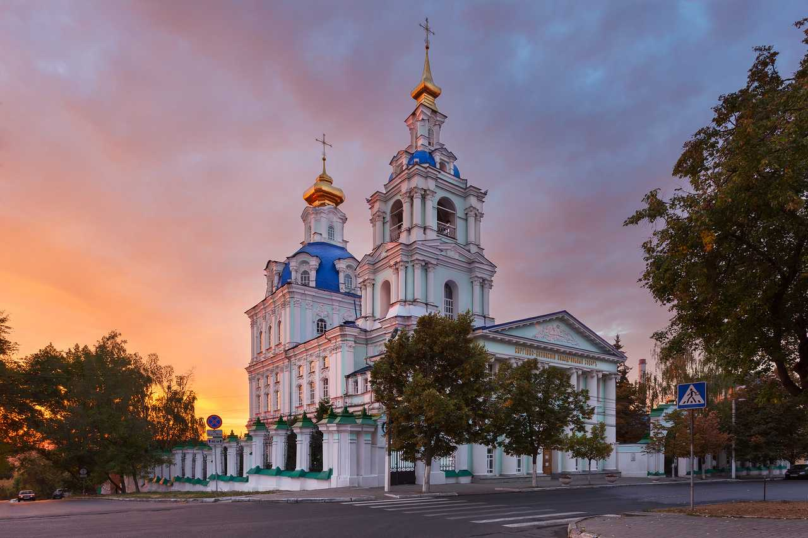
Был построен на месте деревянной приходской церквушки. О ней известно, что она имела посвящение преподобному Сергию Радонежскому и сгорела в первой половине XVIII века. И опять же, как это часто бывало, расчищая пепелище, прихожане нашли чудом уцелевшую икону. В нашем случае — Казанский образ Божией Матери. Что удивительно, побывав в огне, он остался совершенно невредимым. Поэтому и решили куряне возродить церковь на старом месте — на сей раз в камне. Нижний, будничный, храм предполагалось посвятить — в память о старой церкви — преподобному Сергию Радонежскому, а верхний — праздничный — обретенной Казанской иконе Божией Матери.
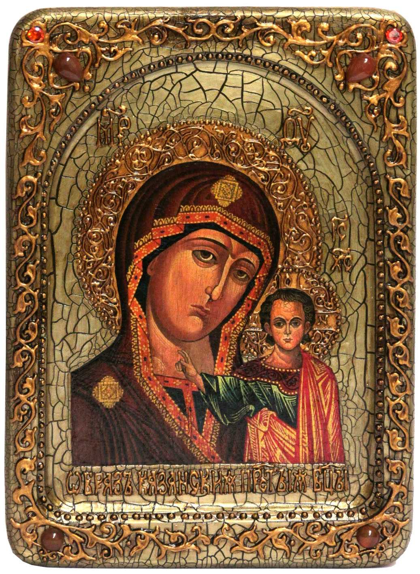
Строительство Казанского собора в Курске началось в 1752 году. Подряд на строительство взял на себя купец Исидор Мошнин, однако храм он достроить не успел — преставился, оставив заботы о храме жене Агафье. Агафья Фотиевна была женщиной набожной, стройку она продолжила и лично контролировала. Нередко во время своих инспекций она брала с собой сына Прохора. Придя вместе с семилетним мальчиком в очередной раз, Агафья поднялась с ним на колокольню. А дальше произошло следующее: отрок Прохор упал с колокольни прямо на кирпичи и строительный мусор. Мать в ужасе побежала вниз, не рассчитывая увидеть сына в живых, но случилось чудо: мальчик остался цел и невредим.
Пройдут годы, и купеческий сын Прохор Мошнин прославится под именем преподобного Серафима Саровского — великого русского святого. На месте его падения у стен курского Казанского собора земляки установят памятник, а в самом храме ему посвятят придел.
Нижнюю церковь освятили через десять лет, а еще через пятнадцать — верхнюю. Иконостас собора - почти 20-метровое трехъярусное творение, поражает великолепием.
Легенда о Растрелли
Тот факт, что Сергиево-Казанский собор строился в стиле «елизаветинского барокко», необыкновенно популярном в середине XVIII века, породил ошибочное мнение, что курский храм возводил сам знаменитый Бартоломео Растрелли. Действительно, многие архитектурные приемы, использованные при создании этой церкви, характерны для творений великого зодчего, однако сам архитектор, ведший реестр собственных произведений, курский храм в их число никогда не вносил.
До наших дней Сергиево-Казанский собор Курска дошел без существенных изменений. Серьезных перестроек не велось, а в советские годы в здании действовал музей. В целом — почти все так, как тогда, когда с колокольни упал мальчик Прохор. Вот только само место падения выглядит теперь иначе.
До 1833 года Сергиево-Казанский храм оставался обычным, приходским. В кафедральный собор он превратился только после того, как архиерейскую кафедру решили перенести из Белгорода в Курск. Примерно в то же время несколько изменился внешний вид церкви — с западной стороны к колокольне пристроили лестничную клетку.
Начало XX века
В жизни любого храма рано или поздно встает вопрос о реставрации. Так, необходимость некоторых восстановительных работ в Сергиево-Казанском соборе назрела к началу XX столетия. Тогда заново настелили полы, отделали под мрамор арки в нижнем храме. В основном же собор до наших дней сохранил свой первоначальный вид. Все реставрационные работы касались покраски крыш и стен, а также восстановления скульптурного орнамента на фасадах.
После революции 1917 года службы в Сергиево-Казанском соборе прекратились. Но судьба храма сложилась в богоборческую эпоху довольно благополучно — разумеется, на фоне общего антирелигиозного шабаша. Сначала в верхнем храме действовала картинная галерея, а внизу — художественная мастерская. Затем в бывшей церкви открыли музей религии и атеизма. Как ни странно это может прозвучать, подобные заведения были для храмов в советские годы своего рода палочкой-выручалочкой. Под их защитой сохранялось не только само храмовое здание, но и его интерьеры. Кроме того, превратив храм в музей, большевики начинали свозить в него реликвии из других окрестных церквей, превращая их в экспонаты и тем самым спасая от гибели.

Курский Свято-Троицкий женский монастырь.
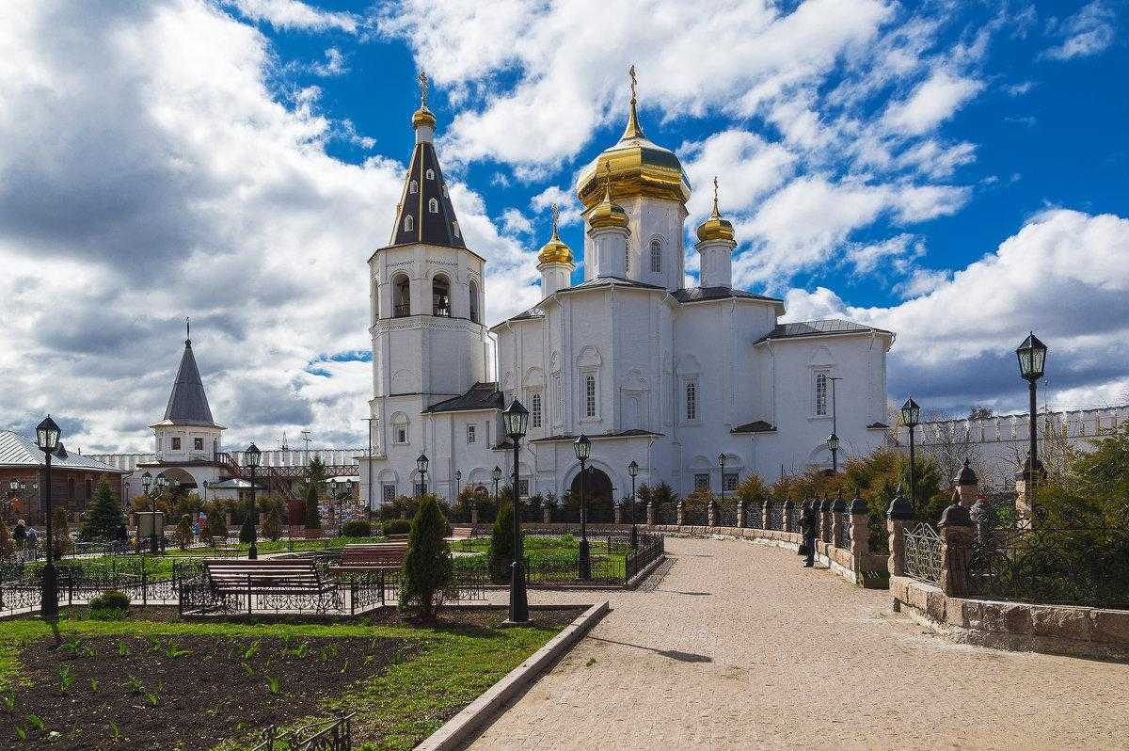 Это одна из древнейших русских обителей, имеет более чем 400-летнюю историю и является памятником архитектуры федерального значения. В его облике отражено развитие архитектурных течений XVII-XIX веков.
Документальных сведений о времени основания обители не сохранилось. Из кратких описаний монастырей Российской империи видно, что в 1623 году Курский Свято-Троицкий девичий монастырь уже существовал на посаде за большим старым острогом, в обители проживало 35 монахинь. Начало монастыря можно отнести к 1597 году, когда царь Федор Иоаннович (сын Иоанна Грозного), прослышав о чудотворной иконе «Знамение» Курской-Коренной, пожелал увидеть этот образ и повелел принести святыню в Москву. После чего был издан указ о возобновлении г. Курска, разоренного татарами. И к отстраивающейся Курской крепости пошли люди; несомненно, и те, которые искали места для духовного подвижничества.
Проводившиеся летом 2007 года на территории монастыря археологические исследования позволили сделать важные выводы о древности места, на котором была построена Троицкая девичья обитель. Археологи установили, что монастырская территория была освоена в XII веке и представляла собой северную оконечность Верхнего посада древнего Курска. Среди выявленных археологических находок представляют большой интерес фрагменты плинфы – кирпича, из которого строились древнерусские храмы. Найденные обломки плинфы доказывают, что здесь в домонгольское время находился храм и нынешняя монастырская территория – земля намоленная, святая издревле.
В 1680 г. обитель была уничтожена пожаром, а в 1681 г. игумения Пелагия выстроила деревянную церковь в честь Святой Троицы с приделом в память обновления храма Воскресения Христова. В 1695 г. ею была заложена каменная двухэтажная церковь, сохранившаяся по сей день. Главный престол в верхнем этаже был освящен во имя Пресвятой Троицы, а в нижнем – в честь Смоленской иконы Божией Матери. В 1836 г., усердием игумении Тавифы, к западной стене храма была пристроена церковь, посвященная Новодворской иконе Божией Матери. В 1851 г. в Новодворском храме были устроены два придела: северный – в память явления Иверской иконы Божией Матери и южный – во имя преподобного Мирона. При игумении Алевтине в 1853 г. в монастыре была открыта богадельня для престарелых сестер, а год спустя устроена больница для насельниц. В 1869 г., трудами игумении Софии, в обители была основана школа для девочек. Сестры много занимались благотворительностью, при монастыре существовала гимназия для девиц и приют для детей-сирот. В военные годы монахини несли послушание сестер милосердия, ухаживая за ранеными.
В 1911 г., при игумении Емилии, в северном приделе Троицкой церкви освятили престол в честь святителя Иоасафа Белгородского и преподобного Серафима Саровского. В том же году был построен новый трёхэтажный корпус, в котором разместилась школа, рассчитанная на 100 детей. К этому времени в монастыре насчитывалось 635 насельниц, 82 из которых подвизались в Александро-Невском скиту, принадлежавшем обители с 1883 г.
С историей Курского девичьего монастыря неразрывно связно имя преподобного Серафима Саровского. Курск был родиной преподобного Серафима. В этом древнем городе святой прожил чуть менее четверти своей жизни. Здесь в глубоко верующей семье воспитывалось духовное мировоззрение преподобного Серафима. Родительский дом находился неподалёку от Курского Троицкого девичьего монастыря, и, несомненно, благочестивые родители посещали вместе с юным Прохором святую обитель. Образ строгой и благочестивой жизни монахинь не мог не оставить свой след в душе будущего инока Серафима, который уже с ранних лет горел любовью к Богу и тянулся к духовной жизни. Возможно, что и неусыпное попечение преподобного Серафима о женской Дивеевской общине, из которой возник нынешний Серафимо-Дивеевский монастырь, также носящий имя Пресвятой Троицы, отчасти связано с запечатлённым в его памяти образом молитвенного и трудового подвига монахинь Курской девичьей обители.
В 1923 г. большевики закрыли монастырь, устроив поджог монашеских келий на праздник Успения Пресвятой Богородицы. С 1923 по 1925 г. в монастыре разместились Музей искусств и историко-археологический кустарный музей. В 1925 г. музеи объединились в Губернский краеведческий музей.
С конца 20-х годов в монастыре находился Губернский лагерь принудительных работ "ЖАКТ "Воля". В кельях разместили 260 заключённых. Были развёрнуты мастерские, устроена библиотека для заключённых с читальным залом.
Не ранее 1936 г. утрачена восточная стена с башнями по 2-й Сергиевской улице (ныне ул. Володарского). В 1950-е годы купол над святыми воротами разобран; здание храма было отреставрировано как исторический памятник республиканского значения.
В 1930-1984 гг. на территории монастыря размещался архив Октябрьской революции, позже переименованный в ГАКО; с 1984 г. - Научно-методический центр Управления культуры и библиотека для слепых.
Ровно 70 лет пребывала в поругании и запустении древняя обитель. В 1993 г. часть храмового комплекса была возвращена Церкви и передана Курско-Белгородской епархии, а в 1994 г. монастырю были отданы настоятельский и сестринский корпуса. В здании храма разместились классы и церковь Курской Духовной семинарии. С участием семинаристов был проведен ремонт, устроен иконостас. 26 августа 1993 г. состоялся архиерейский чин освящения храма. В храме возобновились богослужения.
Настоящее возрождение обители началось с августа 2004 г. Эта дата в истории монастыря отмечена тем, что по благословению Святейшего Патриарха Алексия II в Троицкую обитель переселилась женская монашеская община из подмосковного Иосифо-Волоцкого монастыря, после чего полным ходом пошли ремонтно-восстановительные работы и начала возрождаться полноценная духовная жизнь.
В настоящее время Курская Свято-Троицкая женская обитель старается возродить духовные монастырские традиции, монашеское делание, дела милосердия, благотворительности, просвещения.
Воскресенско-Ильинский храм.
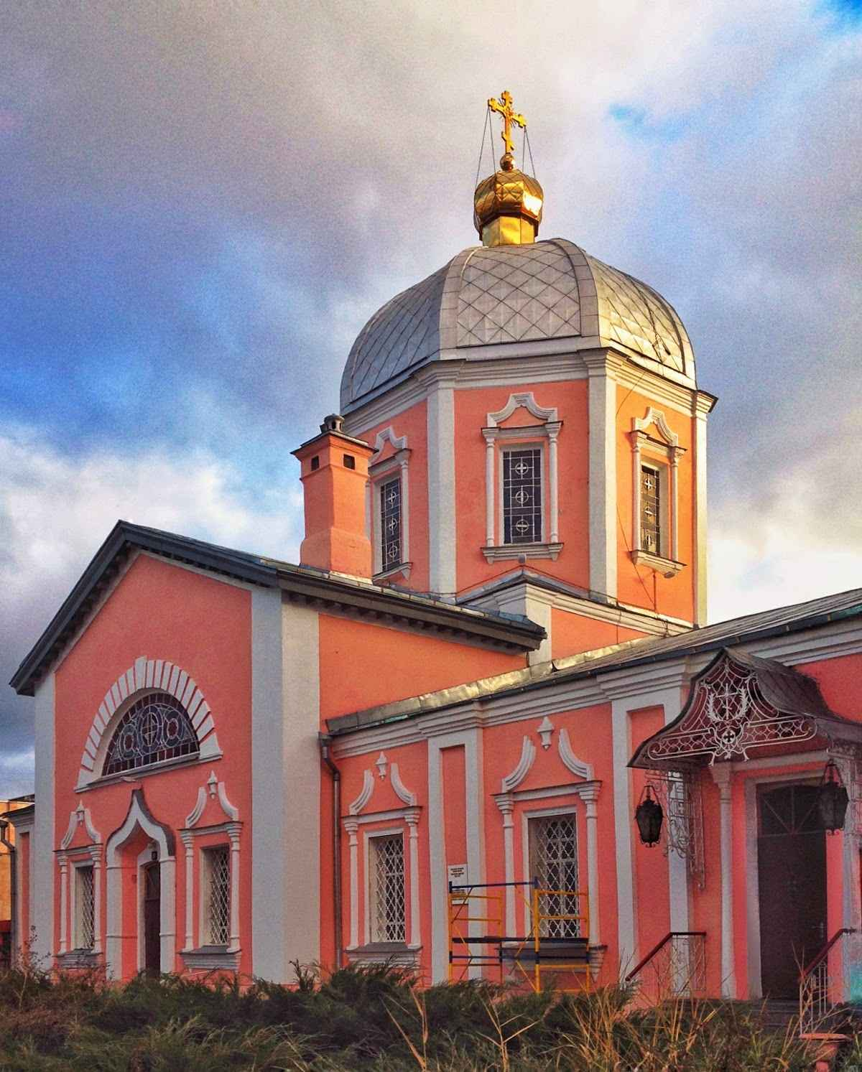
История возникновения этого храма восходит к далеким событиям конца XVI - начала XVII веков, к Божедомскому Ильинскому мужскому монастырю. В то время здесь располагалось особое заведение, известное как "убогий дом". Здесь находили последний приют лица, которые по канонам тех лет не могли быть похоронены на кладбище, а именно – безродные и не имевшие крова, "убогие", внезапно застигнутые смертью в дороге, нищие, люди, умершие во время мора. В общих могилах погребались утопленники, удавленники, лица убитые молнией, казненные преступники.
Иногда при "убогих домах" основывались монастыри, именовавшиеся "убожедомскими" или "божедомскими".
Основан монастырь был неким Корнелием (Корнилом) Брагиным. Располагался в центре Курска «на посаде ... за старым большим острогом по Московской дороге». В 1619 г. нищелюбивый Брагин «дал вклад по записи» в тогдашнюю Рождество-Богородицкую церковь Курского мужского монастыря, основав, таким образом, Божедомский монастырь.
Еще один курянин, С Ларионов, «верхней расправы прокурор», в конце XVIII в. рассказывает о монастыре так: «... а на монастыре церковь деревянная Чудотворная Николаевская с приделом Святого пророка Илии, да к тому Божедомскому монастырю – Слободка около монастыря по обе стороны Московской дороги». (Ларионов С.Д. Описание Курского наместничества из древних и новых разных о нем известий, вкратце собранных С. Ларионовым – того наместничества верхней расправы прокурором. Курск, 1786 г., с. 19.)
Далее у того же автора упоминается в описании храмов Курска и монастырская каменная церковь «Пророка Илии на большой Московской улице, построена в 1768 г., а прежде был деревянный, и по писцовым книгам в 1631 г. назывался монастырем Божедомским, который строил Корнил Брагин в 1619 г. и дал вклад в дом Курской Богоматери» (там же, стр. 40.).
Назван Ларионовым и каменный храм «Чудотворного Николая, что в торгу, построенный в 1763 г., прежде деревянный», что подтверждает факт расположения Божедомского монастыря именно на месте нынешнего Ильинского храма, а не там, где много позже была построена церковь во имя Святителя Николая, снесенная в советское время.
Будучи приписанным к Рождество-Богородицкому мужскому монастырю, Божедомский со временем "влился" в состав первого, который с 1649 г. стал именоваться Знаменским. А деревянная церковь бывшего монастыря стала, таким образом, приходской. И вот почему это произошло.
В книге «Историческое описание Коренной Рождество-Богородицкой пустыни...» приведен следующий текст царской грамоты 1622 г. воеводе Ивану Васильевичу Валынскому и строителю Курского Богородицкого монастыря иеромонаху Варлааму Чаплыгину, раскрывающий причину передачи Божедомской обители Знаменскому монастырю: «... на посаде в Божедомском монастыре быть в строителях и монастырь строить и братию созывать, а старца Корнилия Брагина, что он тем монастырем (Божедомским) владел по воровской Тушинской даче, велено выслать вон».
Слобода Божедомского монастыря в 1628 г. насчитывала 82 жителя (учет велся по мужскому населению). В 1634 г. она была сожжена при литовском нашествии на Курск войска гетмана Вишневецкого.
На «абрисе» города 1722 г. и в плане Курска 1782 г. Божедомский монастырь уже не указан. Вероятно, он был упразднен еще в XVII в., и его храм стал приходским.
Необходимо отметить, что среди прихожан этого храма было и семейство Машниных – Исидор Иванович, Агафия Фотиевна и трое их детей, среди которых – маленький Прохор, будущий прп. Серафим Саровский. В этом храме Исидор и Агафия венчались, здесь же крестили всех своих детей. Здесь же и отпевали Исидора Машнина после смерти. (Исидор скончался, когда Прохору было всего семь лет, о чем в книге Ильинской церкви 1760 г. 10 мая, в 3-й части - "Об умерших", под № 4 записано: "Купец Исидор Иванов, сын Машнин, 43 лет; погребение отправлял священник Петр Колмыков с причтом").
В 1768 г. на месте старого деревянного был построен новый каменный храм во имя Илии Пророка, или, как его сразу стали называть куряне, Ильинская церковь.
После сноса в 1788 г. старого здания Воскресенского собора (располагался у Знаменского монастыря) в Ильинский храм на недолгое время (до построения и освящения нового здания в 1833 г.) был переведен городской Воскресенский собор, после чего храм стал называться Воскресенско-Ильинским. Это имя осталось за ним и после освящения новопостроенного Воскресенского собора. Когда в 1833 г. состоялся перевод архиерейской кафедры из Белгорода в Курск, Сергиевская церковь (Сергиево-Казанский собор) стала кафедральным собором, Ильинский же храм стал вторым после нее по общественной значимости приходом.
В путеводителях по городу начала XX в. указано: «На Московской, близ Троицкой улицы, находится городской Воскресенский собор, или Ильинская церковь».
В Ильинском храме Параскева, Алексей и Прохор Машнины произнесли свои первые молитвы, исповедовались и причащались Святых Христовых Таин. Возможно, именно здесь юный Прохор принял решение посвятить свою жизнь служению Богу...
Во всяком случае, в том, что храм сохранился в атеистическое лихолетье, нынешние прихожане видят явное ходатайство перед Богом прп. Серафима – покровителя Ильинского храма, чувствуют его молитвенную поддержку и сегодня.
До революции усадьба Ильинской церкви занимала весь северо-восточный угол улицы Московской (ныне Ленина) и Троицкого переулка (ныне прп. С. Саровского). На самом углу находился большой двухэтажный церковный дом, от сдаваемых в аренду помещений которого храм получал немалый доход. Первый этаж его в начале XX в. занимали магазины: аптекарский, готовой обуви, мануфактурный. На втором этаже располагалось курское отделение Московского международного торгового банка, а позже – банка "Соединенного".
Ильинской церкви также принадлежала церковно-приходская школа, помещавшаяся в доме потомственной почетной гражданки А.И. Гладковой на улице Чистой (ныне Кирова, 2). В ней обучалось тогда 82 мальчика и 35 девочек. Кроме этого, храм имел приписную очень ветхую часовню на площади, где когда-то размещались верхние мясные ряды (во дворе классического университета). Славилась церковь многие годы прекрасным хором певчих и замечательной акустикой.
Образцовым содержанием храм во многом был обязан деятельности его церковных старост, которыми долгое время были представители известного купеческого рода Гладковых. В 1910 г. капитально отремонтировали Ильинскую церковь, на что братья Гладковы израсходовали из своих средств 10 тысяч рублей. Тогда же была сделана и новая внутренняя роспись храма, которую выполнил, как явствует из надписи на стене, "придворный поставщик Н.Я. Епанечников". Не преминул мастер указать здесь и свой адрес: "Москва, 1-я Мещанская, соб. дом". За большую работу удостоились Н.П. и И.П. Гладковы стать высочайше награжденными орденом святой Анны III степени.
В 1914 г. состоялось еще одно крупное пожертвование И.П. Гладкова в 30 тысяч рублей как неприкосновенный капитал на счет храма, чтобы проценты с него шли на содержание церковного хора. Всего перед революцией в кредитных учреждениях на счетах церкви состояло 54 300 рублей.
До наших дней сохранились еще два здания, связанные с историей Ильинской церкви. Это дома №№19 и 45 на ул. Горького, где жили известные священнослужители, настоятели храма – отцы Константин Романов и Илья Курдюмов.
После революции Воскресенский собор лишился многого из того, чем обладал прежде – собственного дома, 400 томов церковной библиотеки, метрических книг, хранившихся с 1774 года, финансовых ресурсов...
А в 1926 г. он был закрыт и на долгие годы в нем разместился губархив.
Во время войны здание серьезно не пострадало. Разве что сгорела шатровая крыша колокольни, устроенная на деревянном каркасе, да взрывной волной выбило все окна.
Восстановить храм в полном объеме можно было без особого труда, но в 1948 г. рядом, через улицу Бебеля (ныне Саровского), уже стояло новое, мрачноватое по своей задумке, здание УВД, которому такое соседство явно не понравилось бы. А ведь как была бы уместна здесь небольшая площадь, обрамляющая храм и перебивающая серую архитектурную монотонность соседа!
Отстаивали ли курские зодчие такую возможность в 1951 г., неизвестно. Хотя уже тогда был создан удачный прецедент, когда именно архитекторам удалось спасти от сноса купол Знаменского собора. Впрочем, в одном из эскизных вариантов проекта Дома книги (архитектор Марк Теплицкий) Ильинский храм, хотя и без колокольни, был сохранен. Многим памятна неутомимая настойчивость этого человека, когда он уже стал признанным мэтром, но в то время ему, начинающему архитектору, это вряд ли было по силам. Когда сносят старое здание дореволюционной постройки, от него как минимум остается добротный фундамент, способный послужить новым архитектурным задумкам. Так и в этом случае - фундаменты старого здания на углу улиц Ленина и Бебеля, а также самой колокольни, успешно работают и сегодня - где-то ниже «нулевой отметки». Мало того, часть стены храма вписана в нынешнюю восточную стену Дома книги. Входя в это здание со стороны северо-западного угла, вы невольно соприкасаетесь со стариной. Ступени и другие мраморные детали колокольни Ильинского храма тоже были использованы при строительстве храма знаний.
Кстати, есть эскизная разработка Марка Теплицкого уже периода его творческой зрелости, где он попытался вписать подобие снесенной колокольни в сочетание двух зданий – Дома книги и ныне действующего храма. Но до воплощения дело, увы, не дошло…
И в результате всех перестроек оставшаяся часть храма оказалась на долгие годы скрытой от глаз курян высокими стенами новой постройки.
Вновь Ильинский храм открыл свои двери для прихожан только в январе 1995 г.
Курская Коренная Рождество-Богородичная мужская пустынь.
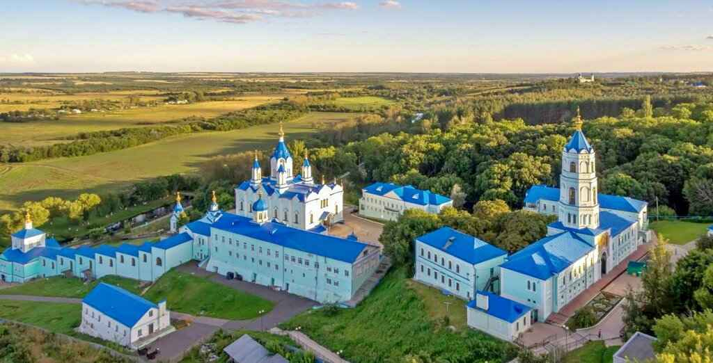
Из глубокой древности дошли до нас сведения о явлении чудотворного образа Богородицы. Произошло это в бедственную для русских людей пору, когда многие города и селения были разорены, опустошены, обезлюдены нашествием монголо-татарских полчищ Батыя. Не избежал этой горестной участи и курский край.
…В 1295 году, 8 сентября два охотника промышляли в лесу в 28 километрах от Курска. Вдруг один из них увидел, утверждает летописец, «близь реки Тускари в полугоре, у корня большого дерева лежащую ниц икону, которую лишь только поднял от земли, как тотчас же из того места проистек источник воды, увидя это, оный муж поставил честно обретенную им икону «Знамение» Божией Матери в дупле того дерева, а сам тогда же объявил о сем преславном чуде своим товарищам, которые, согласясь между собою, построили на несколько сажень повыше упомянутого места часовню и, поставив в ней чудотворную икону, возвратились с миром восвояси». Это историческое событие запечатлено в скульптурной композиции, которая установлена справа при входе в монастырь. Ее автор – наш земляк, знаменитый скульптор, народный художник России, академик, президент Международного фонда славянской письменности и культуры Вячеслав Клыков.
Место явления святыни стали посещать паломники. Рыльский князь Василий Шемяка приказал перенести икону в город Рыльск. Чудотворный образ торжественно встречали жители города. Однако князь уклонился от торжества и был наказан за это слепотою. Раскаявшись и получив исцеление, князь, умиленный этим чудом, соорудил в Рыльске церковь во имя Рождества Пресвятой Богородицы, где и была поставлена чудотворная икона. Однако она чудесным образом исчезла и возвратилась на место своего явления. Жители Рыльска неоднократно брали икону, но всякий раз она вновь оказывалась в Коренной пустыни.
В 1383 году курская земля подверглась новому разграблению татар. Захватчики решили сжечь часовню, но она не загорелась. Тогда они схватили святую икону, рассекли ее на две части и бросили в разные стороны. Благочестивый старец Боголюб позже нашел эти части иконы, сложил их вместе, и они тут же срослись.
Слава о чудесах иконы дошла до царя Федора Иоанновича. Он обратил внимание на судьбу города, о котором напоминал чудотворный образ. В 1597 году государь повелел возобновить город Курск на прежнем месте, где он находился до Батыева разорения. А чудотворная икона «с великою честью, ради поклонения» была перенесена в Москву. Царь приказал сделать вокруг иконы особую кипарисную доску с изображением ветхозаветных пророков с хартиями в руках. Сделан был серебряный с позолотой оклад, его украсили жемчугом и драгоценными камнями, а также прикрепили к окладу пелену, собственноручно расшитую золотыми нитями царицей Ириной и дочерью, княжной Феодосией.
В таком великолепном убранстве икона была возвращена обратно в Коренную пустынь, где царь повелел построить монастырь с церковью во имя Рождества Пресвятой Богородицы. Потом, при нашествии крымских татар икона для безопасности была перенесена из Коренной пустыни в Курск, в Соборный храм, а в пустыни был оставлен список с нее.
Когда в годы царствования Бориса Годунова из-за неурожая был голод, куряне слезно молились перед своей небесной заступницей и с крестными ходами просили о плодородии земель. И чудо произошло: курские земли принесли для России большой урожай. Перед чудотворным образом куряне молились и во время осады поляками Курска в 1612 году. В благодарность за спасение горожане построили монастырь во имя Знамения Пресвятой Богородицы.
Строительство каменного большого Знаменского собора в Курске началось в 1816 году и продолжалось 10 лет. Храм в виде креста увенчивал сферический купол. От основания до вершины купола высота собора 48 метров. Внутреннее пространство храма все залито светом, проникающим через высокие и широкие окна купола. В истории Знаменского собора были тяжелые годы, когда из-за людского невежества архитектуре здания наносился большой вред. Впервые такое случилось в середине XIX века, когда неудачные перестройки изменили северный фасад здания и грубо исказили первоначальную архитектуру. Вторично зданию был нанесен ущерб в середине 30-х годов прошлого века. Были снесены парные колокольни и четыре угловых купола. В эти же годы здание собора стали использовать как кинотеатр.
И только в 1992 году храм вновь был передан верующим и возобновленному Знаменскому монастырю. Строители сразу приступили к работе: были разобраны 12 колонн, фальшивый купол. Наконец-то, в храм снова проник первый солнечный луч – ведь после перестройки великолепного храма под кинотеатр, центральная его часть освещалась только искусственным светом. Строителям пришлось вывезти более 600 тонн железобетонных конструкций.
Над восстановлением и реставрацией собора работали художники Санкт-Петербургской академии художеств. Внимательно изучив по прежним фотографиям прежнюю соборную роспись, художники-академисты во главе с академиком живописи Александром Быстровым стремились придать росписям прежний, исторический вид. Посильный вклад в реставрацию внесли прихожане, администрация области, предприниматели, руководители предприятий. К всероссийским торжествам в честь 250-летия со дня рождения преподобного Серафима Саровского роспись собора была завершена. Он приобрел столь великолепный вид, что посещающие его в наши дни куряне с радостью и восторгом взирают на величественное убранство главного собора курской земли.
Знаменский собор всегда был не только символом, но живым сердцем Курска, откликающимся на все события, происходящие в людских судьбах и в судьбах Отечества.
В 1618 году по случаю освящения первой деревянной церкви Рождества Богородицы в Коренной пустыни, в девятую пятницу после Пасхи, икона впервые была перенесена из Курска в Коренную. Так было положено начало крестным ходам. Зимним местом пребывания святыни стал Знаменский собор Курска, а летним – Коренная пустынь. В Знаменский собор икону традиционно переносят 12(25) сентября. Величественные и торжественные крестные ходы собирали многие тысячи людей. Сохранилось предание о том, что, когда первые богомольцы входили в Коренную, последние еще были в Курске. Так велико было безбрежное море притекающих под сень иконы паломников. Картину крестного хода передает знаменитое полотно Ильи Репина «Крестный ход в Курской губернии».
Курская святыня не раз становилась покровительницей русского воинства. Перед Полтавской баталией Петр I вместе с графом Борисом Шереметевым заезжали в Коренную пустынь и молились перед чудотворным образом о даровании побед.
В 1812 году Курское городское общество послало в действующую армию к Михаилу Кутузову список с чудотворной курской иконы, перед которой полководец усердно молился.
В 1892 году икона Пресвятой Богородицы «Знамение» Курская Коренная прославилась благодатной помощью и избавлением курского края от разразившейся в это время страшной эпидемии холеры.
Великие чудеса от иконы продолжали совершаться. 8 марта 1898 года несколько злоумышленников, желая подорвать народную веру в чудодейственную силу иконы, решили ее уничтожить, подложив разрывной снаряд с часовым механизмом. Во втором часу ночи в Знаменском соборе раздался ужасный взрыв. Сила его была так велика, что чугунная позолоченная сень над иконой была разорвана на куски, а тяжелое мраморное подножие раздроблено на несколько частей. Все стекла в соборе и даже в верхнем куполе были разбиты. И среди всего этого разрушения святая икона осталась невредимой. Рассчитывая ее уничтожить, злоумышленники послужили только еще большему прославлению чудотворного образа.
После октябрьского переворота икона 12 апреля 1918 года была похищена из Знаменского собора среди бела дня. Розыски не дали результатов. Святыню обнаружили через несколько дней, около 10 часов утра. Одна женщина, возвращаясь домой, проходила мимо колодца (по преданию выкопанного в юности самим преподобным Феодосием Печерским). Здесь, на обрубке колодца, она увидела завернутый в мешок сверток. В нем оказалась икона, но была она уже без великолепных риз, очевидно, подброшенная похитителями.
В XX веке Курская Коренная икона, разделив судьбу России, стала спутницей русских людей за границей. В конце октября 1919 года чудотворный образ покинул пределы курского края. Из Афонского подворья икону перенесли в Константинополь, потом в греческий город Салоники, затем в древнюю столицу Сербии город Ниш, в пригород Белграда – Земун. Так начался крестный путь иконы за пределами Отечества. В настоящее время икона находится в США. Святыня посещает приходы США и других стран, где живут русские люди. Она поистине считается Одигитрией всего русского зарубежья.
Древняя традиция проведения крестных ходов за святой иконой Божией Матери «Знамение» Курской Коренной была возрождена в 1990 году. В современных крестных ходах участвует список иконы начала XX века – точная копия чудотворного образа. Не иссякли и святые источники на территории монастыря. Как и прежде, святая вода из живоносных источников Коренной пустыни дает силы и укрепляет в вере православных людей.
Монастырь Коренная пустынь – это место обретения Чудотворной иконы Пресвятой Богородицы «Знамение» Курской Коренной. И город Курск, и знаменитая Коренская ярмарка своим существованием обязаны святыне. Монастырь основан в 1597 году по указу царя Федора Иоанновича.
Среди древних русских обителей одной из самых известных с давних пор была Курская Коренная Рождества Пресвятой Богородицы Пустынь. Это один из первых монастырей в курском крае.
Коренная пустынь расположена на правом берегу реки Тускарь в 30 километрах от Курска по направлению на север. В темной синеве обширного коренского леса сияли золотом кресты монастырских церквей, белокаменные своды стройными уступами спускались к реке и надкладезной церкви Живоносного Источника, напоминая сходы в пещеры Киево-Печерской лавры или прибрежные афонские монастыри.
Не случайно было избрано это место для спасения душ человеческих. Сама Царица Небесная указала на него чудесным явлением Своего Образа на опушке глухого леса. С тех самых пор уже более семи столетий не умолкает здесь молитва.
Строительство пустыни более четырех столетий назад в самом начале шло трудно. Первым настоятелем здесь был игумен Ефимий, постриженный в монашество из священников города Рыльска. Время было неспокойное, крымские татары постоянно нападали на Московскую Русь и держали в напряжении все южнорусские города и села. В «смутное время», в 1604 году, многие русские города были взяты войсками самозванца Гришки Отрепьева, именовавшего себя сыном Иоанна Грозного. Лжедмитрий, готовя поход на Москву, обосновался в Путивле. Чтобы привлечь на свою сторону народ, затребовал к себе чудотворную икону Божией Матери «Знамение» Курскую Коренную. Со слезами на глазах проводили святыню курские жители, многие из них дошли с нею до Путивля. Хитрый самозванец встретил святыню с подобающей честью. При взятии Москвы он установил ее в царских чертогах. А только что построенную Коренную пустынь в отсутствие иконы разорили крымские татары.
После разора Коренная пустынь в 1611 году трудно отстраивалась. В 1617 году в ней была возведена церковь во имя Рождества Пресвятой Богородицы, освященная в 1618 году. Тогда же была принесена в монастырь чудотворная икона. Сюда же святыня вернулась из Москвы, где пробыла все «смутное» время, а после изгнания из столицы Лжедмитрия некоторое время находилась в доме князя Дмитрия Пожарского.
В 1634 году и Курск, и Богородицкий монастырь были разорены поляками, а через 9 лет город пострадал от крымских татар. Однако Коренная пустынь в те годы осталась невредимой. В 1701 году в пустыни устроено монашеское общежитие. В 1703 году вместо бывшей деревянной построена двухэтажная Рождества пресвятой Богородицы каменная церковь. В нижней церкви придел был освящен во имя преподобных Антония и
Феодосия Печерских. В 1708 году в пустыни возведены Святые врата с церковью над ними и двумя престолами: в 1726 году освящен престол святого Архистратига Михаила, в 1729 году – престол Преображения Господня.
Успешным в строительстве монастыря стал период начала XVIII века. В 1713 году над местом явления иконы выросла церковь «Живоносный Источник» - память усердия к ней первого отечественного фельдмаршала графа Бориса Петровича Шереметева. В 1764 году монастырь стал независимым от Знаменского монастыря. К концу XVIII века пустынь имела вполне завершенный вид. По обе стороны Святых ворот расположились настоятельсткие и братские кельи в два этажа. В левой стороне монастыря заложена в 1797 году Всехсвятская церковь. За монастырем в 1793 году построены два гостиничных двора. Имелся большой монастырский сад. Император Павел I пожаловал святой обители земли и мельницу в селе Долгом. В начале XIX века в монастыре духовно трудилось 30 монашествующих. В 1806 году Указом Святейшего Синода было дозволено оставлять в пустыни чудотворную икону до 12 сентября.
1816 год памятен тем, что в монастыре была учреждена архимандрия. Строительство Всехсвятской церкви завершилось при иеромонахе Палладии, освящена она в 1819 году. Палладий стал первым архимандритом Коренной пустыни. С 1832 по 1835 годы в обители построены крутые каменные сходы, идущие от верхней монастырской площади к нижней церкви «Живоносный Источник». Они удивительно стройно вписывались в ансамбль церкви, создавая максимальные удобства для богомольцев. Со всех ступенек и площадок видна была середина церкви и прекрасно слышалось совершаемое в ней богослужение (сходы в настоящее время восстановлены в прежнем виде).
1 июля 1852 года в пустыни по проекту известного архитектора К.А. Тона закладывается новый храм на месте ставшей к середине XIX века ветхой церкви. В 1860 году построен и освящен собор Рождества Пресвятой Богородицы. История монастыря связана с жизнью в нем одного из выдающихся просветителей прошлого – Сильвестра Медведева. Он монашествовал в Коренной с 1675 по 1678 годы, много сделал для развития книгопечатания, стал одним из выдающихся российских библиографов.
Установленный в Соборе Рождества Пресвятой Богородицы Коренной пустыни иконостас - одна из самых значимых работ мастеров Свято-Троицкого братства из города Щигры Курской области.
Несколько лет назад в центральной части монастыря был установлен памятник преподобному Серафиму Саровскому. Великий подвижник православия – наш земляк, уроженец города Курска. Он не раз бывал в монастыре, а от чудотворной иконы «Знамение» Курской Коренной получил в 10-летнем возрасте исцеление от тяжелой болезни. Автор скульптуры – Вячеслав Клыков. Такая же скульптура установлена и недалеко от города Сарова, возле одной из дальних пустынек, где совершал свои духовные подвиги батюшка Серафим.
Коренная пустынь, как и в прежние века, являет собой пример живоносного источника, питающего российский народ живительными силами православной веры.

Список источников информации:
https://posmotrim.by/article/znamenskij-sobor-kursk.html
https://gorenka.org/index.php/khramy-i-monastyri-kurskoj-obl/604-kursk-voskresensko-ilinskij-khram
https://gorenka.org/index.php/kurskaya-mitropoliya/490-kursk-troitskij-zhenskij-monastyr
https://posmotrim.by/article/sergievo-kazanskij-sobor-kursk.html
http://www.vidania.ru/monastery/bookkorennayakursk.html

